



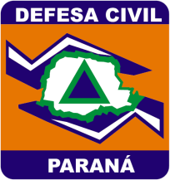
Curitiba, 25 de outubro de 2013.

Profª. Danyelle Stringari
Diretora Acadêmica – CEPED/PR
Universidade Estadual do Paraná - UNESPAR

Cap. QOBM Eduardo Gomes Pinheiro
Chefe do Centro Universitário de Estudos e Pesquisas sobre Desastres – CEPED/PR

Cel. QOPM Adilson Castilho Casitas
Secretário-Chefe da Casa Militar e Coordenador Estadual de Defesa Civil
Certificamos que
LUCAS FRATES SIMIANO,
participou nos dias 01 e 02 de janeiro de 2014 do,
“Curso Online de Plano de Contingência”,
realizado pelo Centro Universitário de Estudos e Pesquisas sobre Desastres – CEPED/PR.

Certificado

